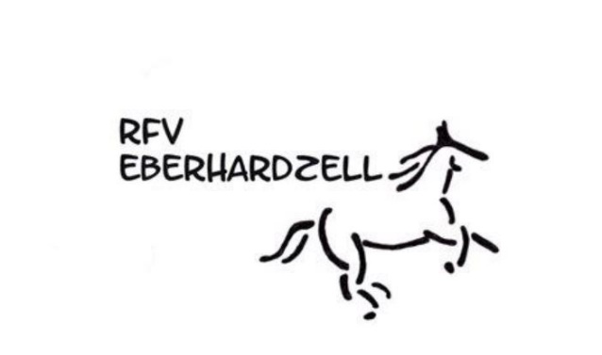
Reit- & Fahrverein Eberhardzell e.V., Krummen 26, 88436 Eberhardzell

Beitrittserklärung

Hiermit erkläre ich meine Mitgliedschaft im Reit- & Fahrverein Eberhardzell e.V. als

aktives □ förderndes □ Familienmitglied □

Name: __________________ Telefon: __________________
Vorname: __________________ Mobil: __________________
Straße: __________________ E-Mail: __________________
PLZ/Ort: __________________ Geb.Datum: __________________
Azubi/Student/Schüler: __________

Ich erkenne hiermit die Satzung und die Gebührenordnung des RFV Eberhardzell an.
Weiter erkläre ich mich bereit, die vereinsüblichen Arbeitsstunden abzuleisten bzw. diese durch den festgelegten Geldsatz zu begleichen. Zudem leiste ich zweimal im Jahr Bewirtungsdienst im Reiterstüble. Änderungen sind schriftlich mitzuteilen.
Gerne per Mail an: rfv-eberhardzell@t-online.de

Eberhardzell, den ______________ _____________________________
(Unterschrift Mitglied bzw. Erziehungsberechtigte(r))

SEPA-Lastschriftmandat als Rahmenmandat für wiederkehrende Zahlungen
Hiermit ermächtige ich den RFV Eberhardzell e.V. den Mitgliedsbeitrag, sowie das Entgelt für nicht erbrachte Arbeitsstunden von meinem Konto jährlich einzuziehen.

Name und Adresse des Zahlungsempfängers:

Reit- und Fahrverein Eberhardzell
88436 Eberhardzell
Gläubiger-Identifikationsnummer: DE46ZZZ00000158706

Mandatsreferenz: ______________________________
Name und Anschrift Kontoinhaber: ______________________________
IBAN: ______________________________
BIC: ______________________________

Unterschrift Kontoinhaber: ______________________________

